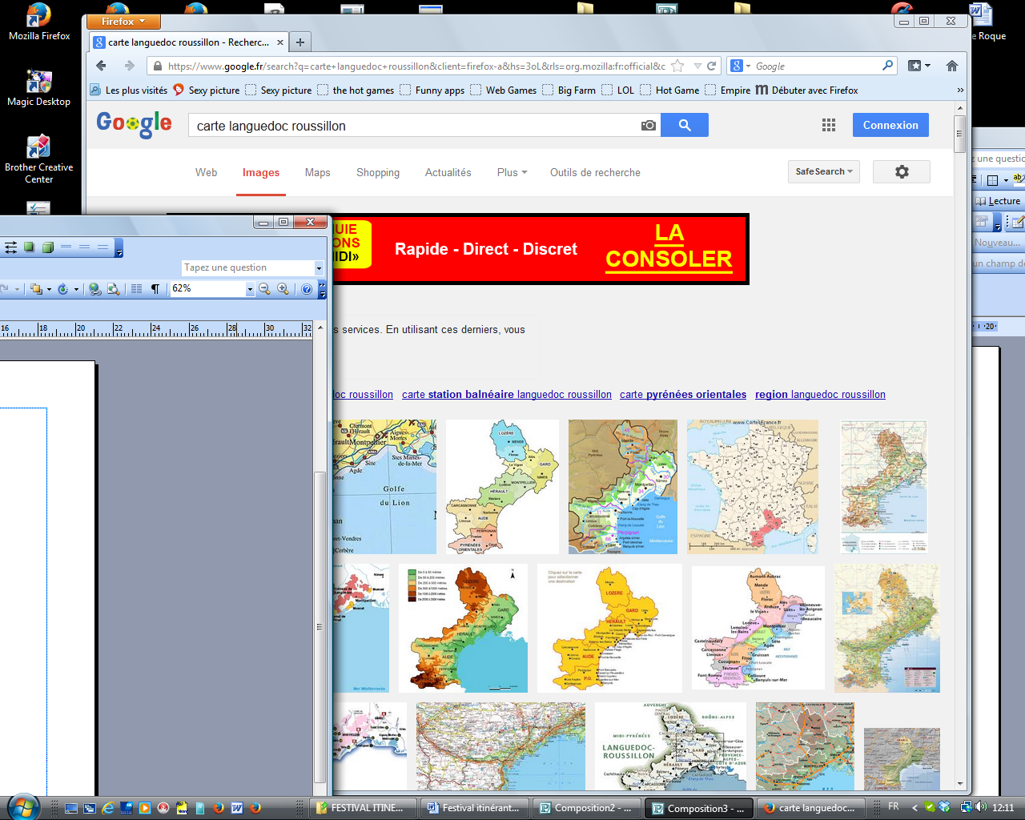** Festival itinérant de Théâtre**

**De l’Union Régionale Languedoc Roussillon**

**Samedi 01 et dimanche 02 février 2020**

## DOSSIER DE CANDIDATURE

**FICHE**

**NOM DE LA TROUPE :**

**ADRESSE :**

**NOM ET ADRESSE DU RESPONSABLE A CONTACTER :**

**TELEPHONE : E.mail :**

**N° LICENCE FNCTA DE LA TROUPE :**

**COMPOSITION DE LA TROUPE**

|  |  |  |  |  |  |
| --- | --- | --- | --- | --- | --- |
| Noms-Prénoms | Attribution | N° FNCTA | Noms-Prénoms | Attribution | N° FNCTA |
|  |  |  |  |  |  |
|  |  |  |  |  |  |
|  |  |  |  |  |  |
|  |  |  |  |  |  |
|  |  |  |  |  |  |

**Historique de la troupe**

**Dates et lieux des représentations faites pour ce spectacle :**

**-**

**-**

**-**

**-**

**Dates et lieu des prochaines représentations :**

**TITRE DE LA PIECE choisie pour le festival :**

**Auteur**

**Genre**

Durée de la pièce :

Temps de montage : Temps de démontage **:**

**Nombre de comédiens :**

**Résumé :**

PHOTOCOPIE DE L’AUTORISATION et du paiement DE LA SACD La photocopie du paiement sera demandé dans le cas où vous seriez sélectionné

**Dans quelle époque situez-vous la pièce ?**

**Les dossiers doivent être complets et arriver avant le 22 novembre 2019**

**Le résultat sera donné fin décembre 2019**

**Fait**

**Le Nom signature du responsable**